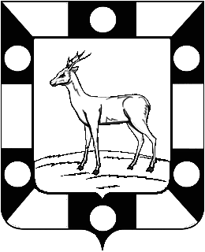
Собрание представителей городского поселения Петра Дубрава муниципального района Волжский Самарской области
Третьего созыва
РЕШЕНИЕ
21.12.2015г. № 22

О передаче осуществления части полномочий по вопросам местного значения между администрацией городского поселения Петра Дубрава муниципального района Волжский Самарской области и администрацией муниципального района Волжский Самарской области

В соответствии с п. 4 ст.15 Федерального закона «Об общих принципах организации местного самоуправления в Российской Федерации» №131 от 06.10.2003 г., Уставом городского поселения Петра Дубрава муниципального района Волжский Самарской области, Собрание представителей городского поселения Петра Дубрава муниципального района Волжский Самарской области

РЕШИЛО:

1. Передать муниципальному району Волжский Самарской области осуществление части полномочий местного значения городского поселения Петра Дубрава муниципального района Волжский Самарской области с 01.01.2016г. по 31.12.2016г. по следующим вопросам:
а) дорожная деятельность (капитальный ремонт, строительство) в отношении автомобильных дорог местного значения в границах населенных пунктов поселения;
б) резервирование земель и изъятие, в том числе путем выкупа, земельных участков в границах поселения для муниципальных нужд;
в) регулирование тарифов на подключение к системе коммунальной инфраструктуры, тарифов организаций коммунального комплекса на подключение, надбавок к тарифам на товары и услуги организаций коммунального комплекса, надбавок к ценам, тарифам для потребителей;
г) осуществление земельного контроля за использованием земель поселения;
д) подготовка изменений в генеральный план поселения, в правила землепользования и застройки, документации по планировке территории, выдача разрешений на строительство, разрешений на ввод объектов в эксплуатацию при осуществлении строительства, реконструкции, капитального ремонта объектов капитального строительства, расположенных на территории поселения.

2. Заключить соглашения с муниципальным районом Волжский Самарской области о передаче осуществления части полномочий по вопросам, указанным в п.1 данного решения.

3. Подписание соглашений поручить Главе городского поселения Петра Дубрава муниципального района Волжский Самарской области – Крашенинникову Владимиру Александровичу.

4. Настоящее решение вступает в силу с 1 января 2016 года.

5. Опубликовать настоящее Решение в печатном средстве информации городского поселения Петра Дубрава - газете «Голос Дубравы».

Глава городского поселения В.А. Крашенинников

Председатель Собрания Представителей Л.Н. Ларюшина

